- 主要清单（规格及要求）
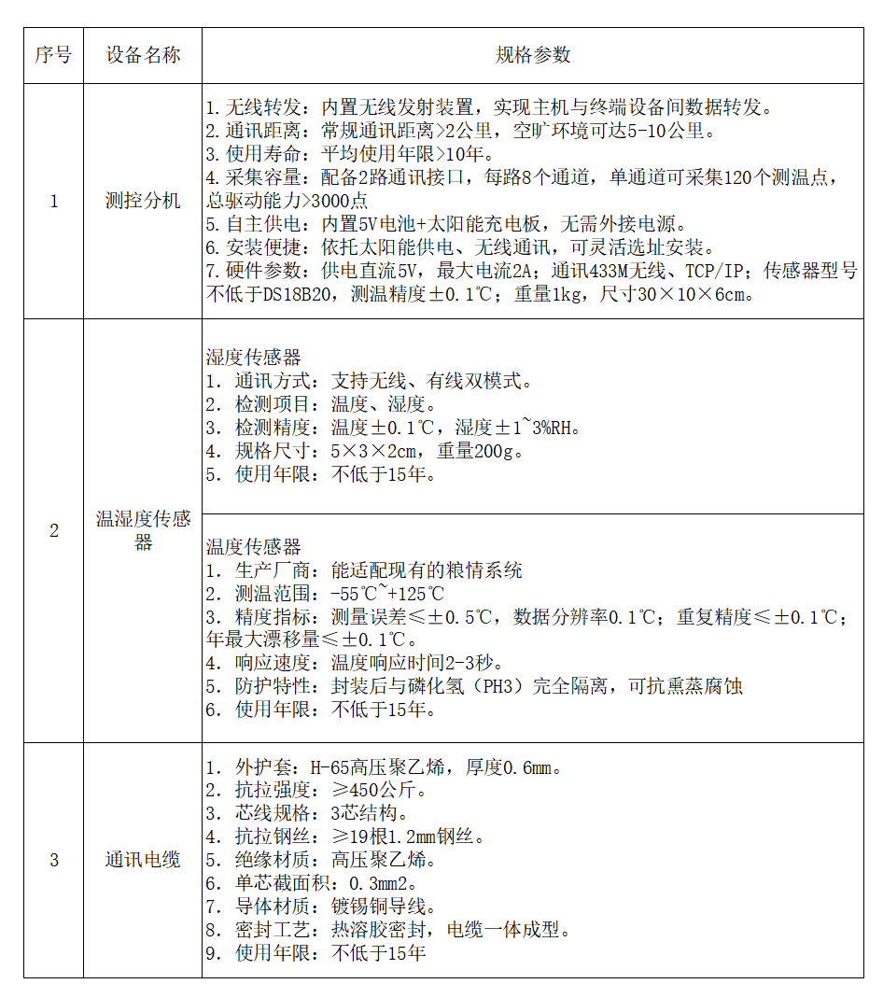

1、P1—P25号仓新款温湿度传感器要放置仓库中央位置，符合规范要求，延长线要穿线管固定做到美观。
2、 产品要适配现有测温主机端口正常使用
3、 仓内温湿度传感器20个每仓配一个，分机9台，两个仓共一个（要求温湿度数据要分别显示单仓的数据，不能混在一起）
4、安装完分机后要对各仓电缆重新排序，做到全库各仓房位置统一，并对粮温电子版格式重新设置，方便查看。
5、产品质保期最低保三年

